**Visualização de Informação:**

Dataset escolhido: Formula 1 (1950-2021)

import matplotlib,plotly, numpy as np, networkx as nx

import plotly.express as px

import pandas as pd

from matplotlib import pyplot as plt

for p in [plotly, pd, np, nx, matplotlib]:

    print(f'{p.__name__:-<30}v{p.__version__}')

Out:

plotly------------------------v4.14.3

pandas------------------------v1.2.4

numpy-------------------------v1.19.5

networkx----------------------v2.5.1

matplotlib--------------------v3.3.4

Txt:

### Os dados foram obtidos deste endereço no site [KAGGLE](https://www.kaggle.com/rohanrao/formula-1-world-championship-1950-2020/download), mas precisei fazer tratamento e modelar o banco de dados no MySQL para que a [tabela](https://raw.githubusercontent.com/Limarceu/csharp_essentials/main/geralFormula1.csv) produto pudesse ser utilizada neste projeto com o desenvolvimento em pandas (não mais no MySQL, assim tudo deriva dessa [tabela](https://raw.githubusercontent.com/Limarceu/csharp_essentials/main/geralFormula1.csv)).

In:

origindata = "https://raw.githubusercontent.com/Limarceu/csharp_essentials/main/geralFormula1.csv"

f1DadosBase = pd.read_csv(origindata)

Txt:

1. Visualização da quantidade de pilotos por

países em toda a história da Formula 1 mostrada

em um mapa mundial com a técnica de choropleth.

In:

#Trabalhando o dataset com o pandas para extrair os dados necessários para a informação que se pretende visualizar.

pilotopais = f1DadosBase[['pilotos', 'pais']].value_counts()

dicio = *dict*(pilotopais.index).values()

paispiloto = pd.Series(dicio)

somapaispiloto = paispiloto.value_counts()

paises = somapaispiloto.index

#Projeção em Choropleth, mapa mundia e cores em escala contínua

fig = px.choropleth(paispiloto, *locations*=paises, *locationmode*='country names', *color*=somapaispiloto,*projection*='natural earth', *scope*='world', *color_continuous_scale*='Portland',)

fig.layout.template = 'plotly_dark'

fig.layout.title = 'Quantidade de Pilotos por Países Na F1'

#Salvando o gráfico interativo em html.

fig.write_html('f1v1PilotosPaises.html',

*config*={'toImageButtonOptions':

                       {'format': 'svg'}})

#Plotando o gráfico

fig.show(*config*={'displaylogo': False, 'modeBarButtonsToAdd':['drawrect', 'drawcircle','eraseshape']})

Out:

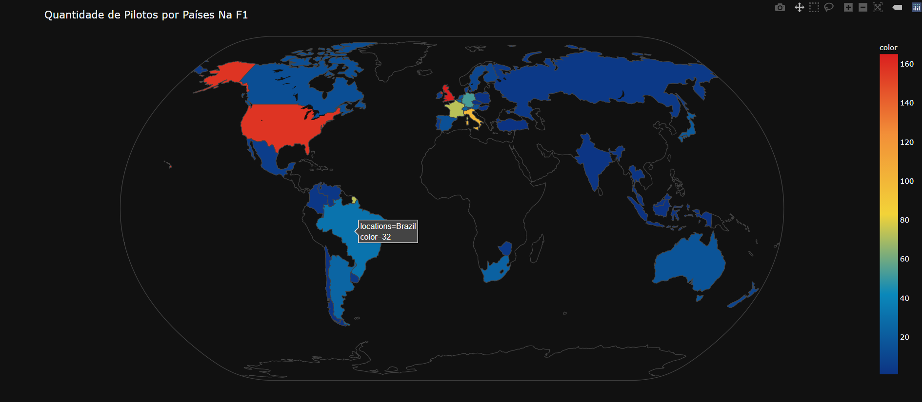

Txt:

2. Visualização de Participações de países representados por seus pilotos em gráfico interativo (animado) de bolhas e geolocalização.

In:

'''Trabalhando o dataset com o pandas para extrair os dados necessários para a informação que se pretende visualizar.'''

t1 = f1DadosBase[['pais', 'ano', 'pilotos']]

t2 = t1.groupby(['ano','pais']).count()

t2[['ano','pais']]=*list*(t2.index)

t3 = t2[['ano','pais', 'pilotos']].rename(*columns*=

    {'pilotos':'participacao'})

'''Grafico de bolhas com animação por ano e tamanho das bolhas por participações de países representados por seus pilotos na F1.'''

hig = px.scatter_geo(t3, *locations*='pais',

*locationmode*='country names', *color*='pais',

*projection*='natural earth', *scope*='world',

*size* = 'participacao', *size_max*=50,

*color_continuous_scale*='Balance',

*animation_frame*='ano')

#Configurações da representação do gráfico interativo

hig.layout.template = 'plotly'

hig.layout.title = '''Histórico de Participações de Países<br>representados por pilotos em corridas Na F1'''

hig.layout.geo.showcountries = True

hig.layout.geo.landcolor = '#C99649'

#Salvando Html

hig.write_html('f1ParticipacoesPaisesHistorico.html',

*config*={'toImageButtonOptions':

                       {'format': 'svg'}})

#Plotando o gráfico interativo e configurando botões.

hig.show(*config*={'displaylogo': False, 'modeBarButtonsToAdd':

    ['drawrect', 'drawcircle','eraseshape']})

Out:

